以梦为马，不负韶华！
--Macio校园招聘会
你是否渴望在积极探索行业最新趋势的快速发展型公司中寻求个人成长？
是否期待在团队协作和多元文化的大平台中感受成长？
是否梦想成为工业4.0柔性智造公司中蓄势待发的新生力量？

你所向往的，尽在Macio。
“以梦为马，不负韶华！”Macio 2026届秋季校园招聘现已火热启动！
加入我们，仰望星空，无畏远方。秉持初心与情怀，引领并传播家居文化；用你的智慧激发创新，让智能家居改变人类生活！让世界因你的力量而变得更加美好！

玛格品牌成立于2004年，二十年来一直专注于高端全屋定制领域，是全国定制家居行业内极具影响力和知名度的品牌之一。作为全国工商联家具装饰业商会副会长单位及高端定制委员会会长单位，玛格拥有行业领先的智能制造管理体系，并已建立重庆（巴南）、佛山（大塘）、佛山（海洋）三大智造基地。其专卖店网络覆盖全国绝大多数省会城市及一二三线城市，数量超过千家。
玛格在定制行业深耕二十年，始终保持着对专业品质的执着追求。公司秉承“专业专注，持之以恒”的企业精神，不断探索创新，力求突破，致力于提供高品质的产品与服务，以满足人们对美好生活的向往。同时，玛格率先开创了大规模个性化定制与工业4.0柔性智造相结合的新模式，坚持技术创新和品质至上的理念，实现了全产业链的闭环管理。通过信息数字化赋能，玛格实现了装配化品质交付的新模式，更加高效、灵活地满足客户的个性化家居定制需求，为每位客户提供一站式全屋定制家居解决方案与服务。
欢迎访问macio官方网站，了解公司及产品的详细信息！

一、薪资福利待遇
•薪酬待遇：入职第一年，员工可获得平均每月4500至6000元的综合收入；
• 社会保险：员工入职即购买社会保险，包括医疗保险、失业保险、工伤保险、生育保险和养老保险。转正后，将享有五险一金的福利；
• 带薪假期：员工依法享有带薪假期，包括法定假期、年假、婚假、产假/陪产假以及丧假等；
• 员工餐厅：公司设有自有食堂，提供标准餐和多样化的自选餐，员工可刷卡消费，平均每日消费为18元；
• 员工公寓：提供4至6人间的公寓式住宿，配备空调、热水和独立卫生间；
• 健康福利：员工每年可享受定期的健康体检；
• 其他福利：公司为员工提供结婚礼金和考证奖金，同时员工购买公司产品时可享受内部优惠价。

二、晋升发展：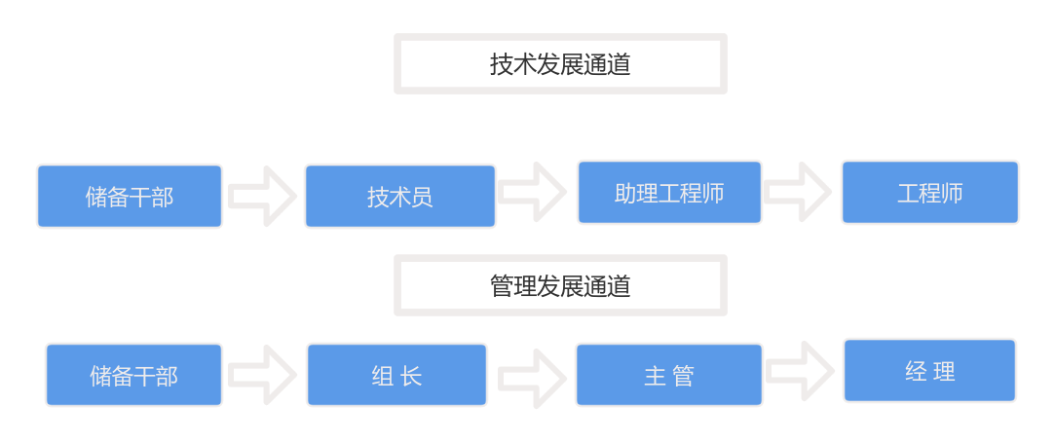

三、培养体系
实习第一周：了解企业文化与制度流程；
实习6个月：进行岗位见习，实施师徒制指导，并进行周总结与访谈；
转正后：提供技术和管理双通道的发展机会，并定制个人培训计划。

四、招聘岗位：
联系人：郑巧
联系电话：18623132979（微信同号）
岗位 | 岗位内容 | 专业  要求 | 人数 | 工作  地点
储备干部 | 1. 根据工艺文件和员工技能，负责生产现场的生产操作和设备管理；  2. 能够对现场人员的调度和部门现场的管理提出建设性建议；  3. 协助班组长处理生产线异常情况，并进行有效反馈。 | 专业不限 | 15 | 重庆市  巴南区

